UNIVERSIDAD TECNOLÓGICA DE LA REGIÓN NORTE DE GUERRERO
Técnico Superior Universitario en Mecánica
Tecnologías Digitales

RÚBRICA DE EVALUACIÓN PARA “Caso práctico”

Nombre del alumno: |  |  |  |  |  |  |  |  |  | Grupo: | 101
Cuatrimestre: | Primero |  |  |  | Periodo de Evaluación: |  | Sept-Dic 2018 |  | Fecha de Entrega:
Unidad Temática: |  |  | I. Herramientas informáticas |  |  | Temas a Evaluar: |  | Procesador de Textos
Objetivo: |  | El alumno operará los componentes de una computadora, los equipos periféricos y software como herramientas de apoyo para optimizar y hacer eficiente el manejo de la información y comunicación.
Especificaciones de elaboración: |  | - Elaborar los ejercicios propuestos en los siguientes enlaces:  - En el sitio http://lash.utrng.edu.mx/, se han publicado los temas de la materia, en el menú, se encuentra nuestra Carrera y después el acceso a nuestra Materia.  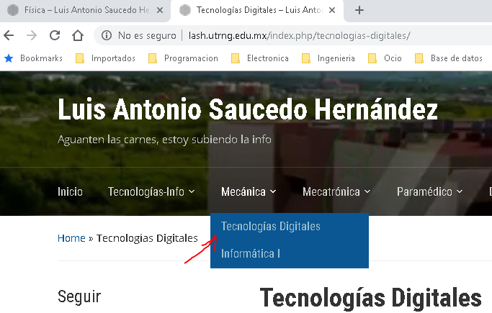  - La publicación “Ejercicio” tiene las instrucciones para el trabajo a entregar.  - La publicación “Ejercicio 2” tiene las instrucciones para el trabajo a entregar.  - Se creará una carpeta con su nombre a fin de resguardar en ella los documentos generados en los tres parciales. Ej. “LuisAntonioSaucedoHdez-101-Mec-Tec-Dig”, “JuanPerezDelaCOncha-1A-Mec-TecDig”, etc. considerar Nombre, Apellido(s) Grupo y Materia  - Se entregará en forma electrónica e impresa  - La versión impresa será a COLOR  - La versión electrónica será agregada a la carpeta con tu nombre y enviada al correo lsaucedoh@utrng.edu.mx

ASPECTOS A EVALUAR | AUTÓNOMO  (10) | DESTACADO  (9) | SATISFACTORIO  (8) | NO ACREDITADO  (0) | VALOR OBTENIDO
Transcripciones  (35%) | - Transcripción fiel de las imágenes en las publicaciones. | - Transcripción con falta/ilegibles de al menos 3 palabras de las imágenes en las publicaciones. | - Transcripción con falta de un párrafo o más de 3 palabras de las imágenes en las publicaciones. | No hay coherencia en los párrafos transcritos
Orden y coherencia del documento (40%) | - Se muestra todo el texto e imágenes propuestas las publicaciones.  - El orden del texto e imágenes, están acordes al propuesto en las publicaciones.El  - documento muestra coherencia en su lectura. | - Hace falta una imagen o un par de palabras propuestas en las publicaciones.  - o El orden del texto e imágenes, son en una ocasión, distintas a lo propuesto en las publicaciones.  - El documento muestra incoherencia en una ocasión en su lectura. | - Hace falta una imagen o más de 3 de las palabras propuestas en las publicaciones.  - o El orden del texto e imágenes, son en más de una ocasión, distintas a lo propuesto en las publicaciones.  - El documento muestra incoherencia en más de una ocasión en su lectura. | - Hace falta una imagen o más de palabras propuestas en varios lugares del documento que se proponían en las publicaciones.  - o El orden del texto e imágenes, son en más de una ocasión, distintas a lo propuesto en las publicaciones.  - El documento muestra incoherencia en más de una ocasión en su lectura.
Ortografía  (20%) | No se cometen errores de gramática u ortografía que distraigan al lector del contenido. | Comete de 1-3 errores de gramática u ortografía lo que distrae al lector del contenido. | Comete de 4-6 errores de gramática u ortografía que distraen al lector del contenido. | Comete más de 6 errores de gramática u ortografía que distraen al lector del contenido.
Bibliografía  (5%) | Todas las fuentes usadas para las citas y para los hechos son verificables y citadas correctamente | Todas las fuentes usadas para las citas y los hechos son verificables y la mayoría son citadas correctamente. | La mayor parte de las fuentes usadas para las citas y los hechos son verificables y citados correctamente. | Muchas fuentes usadas para las citas y los hechos son menos que creíbles (sospechosas) y/o no están citadas correctamente.
 |  |  |  | Total Obtenido

I.S.C. Luis Antonio Saucedo Hernández

